正 方 形 综 合 试 题 选
- 如图，直线MN 经过正方形 ABCD 的一个顶点 A，过点B 作 BE⊥MN 于点 E，过点C 作 CF⊥MN 于点 F， 当直线 MN 经过点 D（如图 1）时，证： AF+CF=2BE．
当直线 MN 经过点 D 时，线段 AF、CF、BE 又有怎样的数关系？请直接写出你的猜想， 并选择图（2）、图（3）中的一种情况给予证明．

- 已知四边形 ABCD 中，AB=BC，∠ABC=120，∠ MBN=60，∠ MBN 绕 B 点旋转，它的两边分别交 AD，

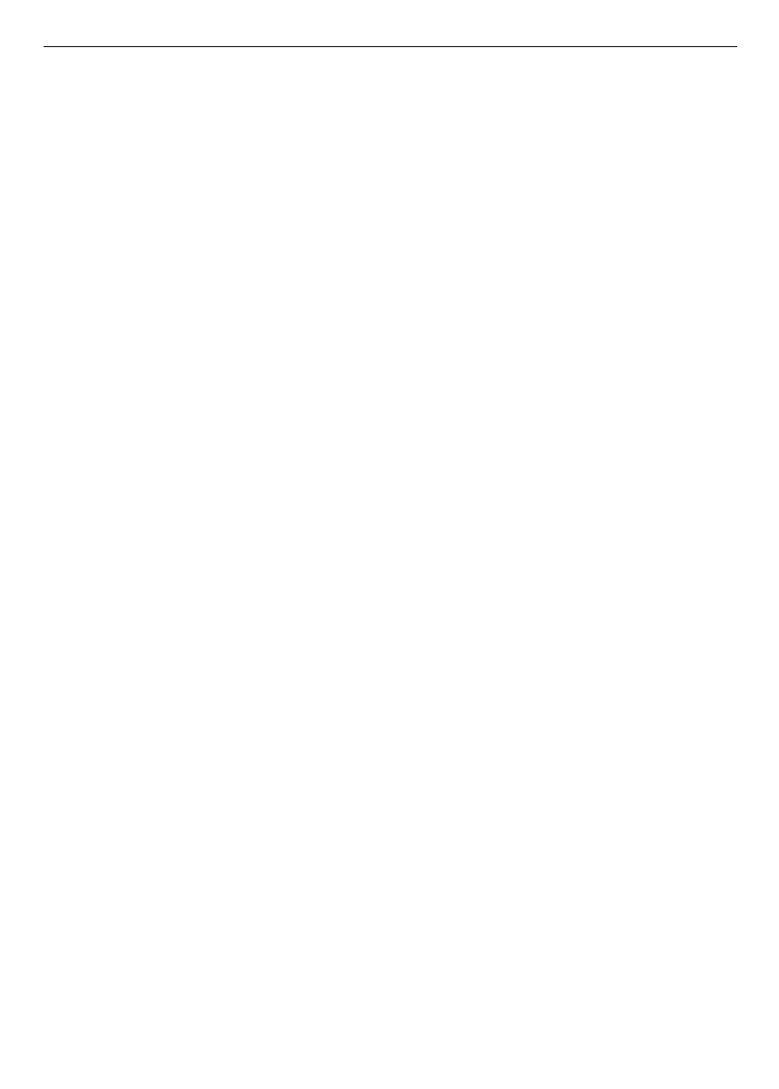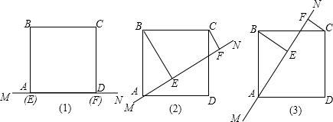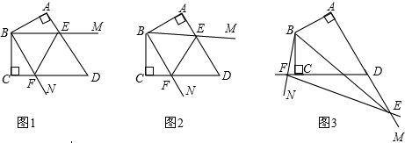DC（或它们的延
当∠MBN 绕 B 点
长线）于 E，F．
旋转到 AE=CF

时（如图 1），证 AE+CF=EF；
当∠MBN 绕 B 点旋转到 AE≠CF 时，在图2 和图 3 这两种情况下，上述结论是否成？成， 请给予证明；成，线段 AE，CF，EF 又有怎样的数关系？请写出你的猜想，需证明．

3．（本溪二模）已知直线 l 经过正方形 ABCD 的顶点 A，过点 C 作 CE⊥直线 l 于点 E，连接 BE
- 如图 1，当直线 l∥BC 时，CE+AE= BE；
- 如图 2，当直线l 绕着点 A，逆时针旋转到如图位置时，请判断线段BE、AE、CE 三者数关系， 并证明；
- 如图 3，当直线 l 绕着点 A，逆时针旋转到如图位置时，请补全图形并判断线段 BE、AE、CE 三者数关系，必证明．

4．（天桥区一模）如图 1，正方形 OABC 与正方形 ODEF 放置在直线 l 上，连结 AD、CF，此时 AD=CF．AD
⊥CF 成．
- 正方形 ODEF 绕 O 点逆时针旋转一定的角，如图 2，试判断 AD 与 CF 还相等吗？成，请证明；成，请说明由．
- 正方形 ODEF 绕 O 点逆时针旋转，使点 E 旋转至直线 l 上，如图 3，

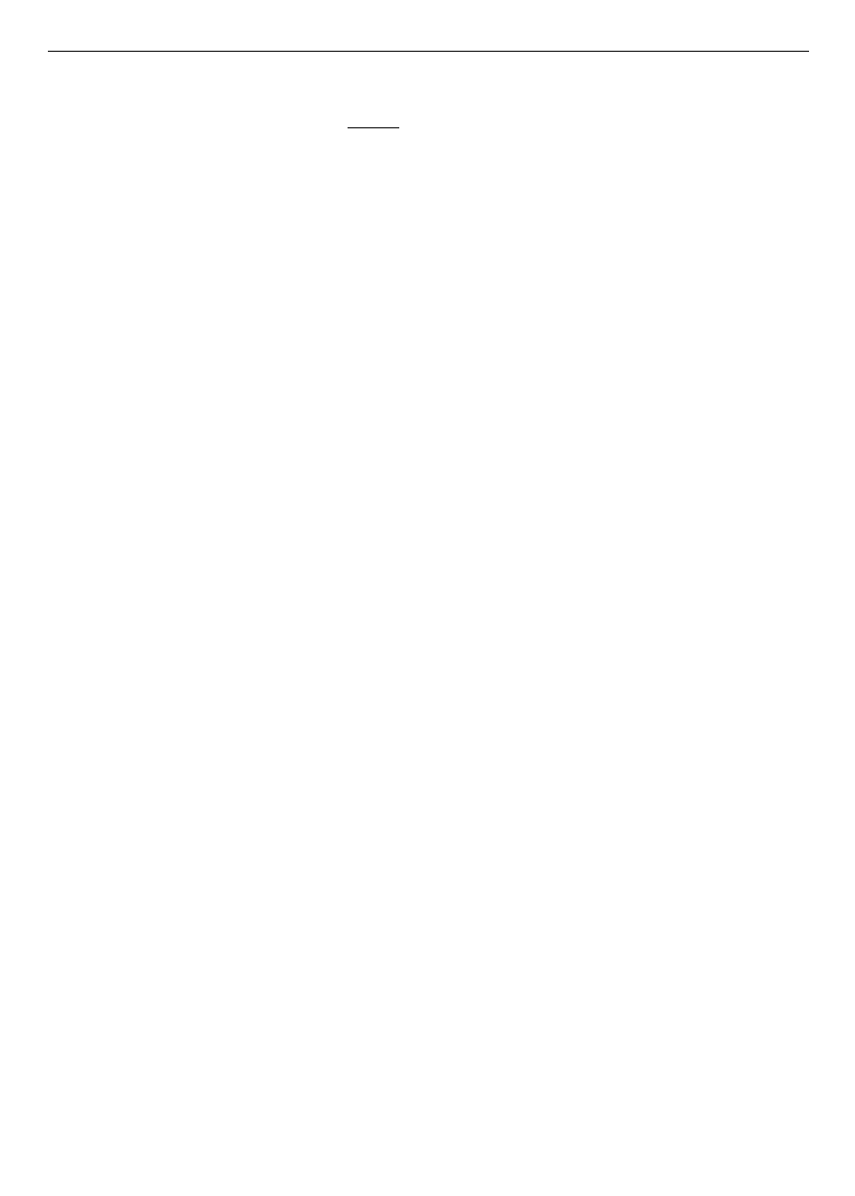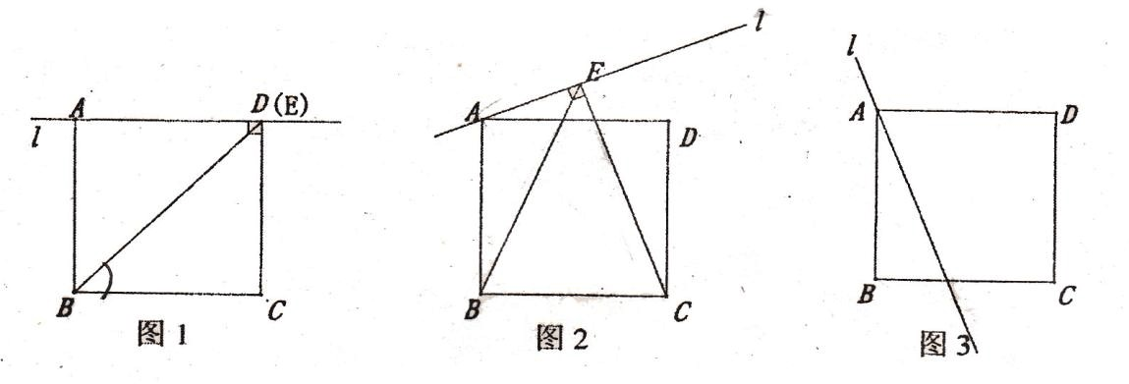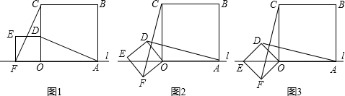求证：
- 在
AD⊥CF．
（2）小题

的条件下，AD 与 OC 的交点为 G，当 AO=3，OD= 2 时，求线段 CF 的长．

5．如图，四边形ABCD 是正方形，点G 是直线 BC 上的任意一点，DE⊥AG 于点 E，BF∥DE，交 AG 于 F．
- 当点 G 在线段 BC 上时，如图 1，求证：DE-BF=EF；
- 当点 G 在线段 CB 的延长线上时，如图 2，判断线段 DE、BF、EF 之间的数关系是；

4
- 在（2）的条件下，连接AC，过 F 作 FP∥GC，交AC 于点 P，连接DP，∠ ADE=30， GB= 3 3 ，
求 DP 的长．

6．（黑龙江）正方形 ABCD 的顶点 A 在直线 MN 上，点O 是对角线 AC、BD 的交点，过点O 作 OE⊥MN 于
点 E，过点 B 作 BF⊥MN 于点 F．

- 如 图 1，
均在直线 MN
证 ：
（需证明） 形 ABCD 绕点
当 O、B 两点
上方时，
AF+BF=2OE
- 当正方
A 顺时针旋

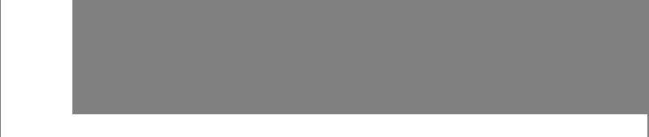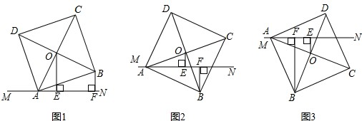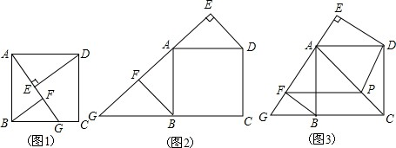转至图 2、图 3 的位置时，线段AF、BF、OE 之间又有怎样的关系？请直接写出你的猜想，并选择一种情况给予证明．

7．（盐城）如图①所示，已知 A、B 为直线 l 上两点，点 C 为直线 l 上方一动点，连接 AC、BC，分别
以 AC、BC 为边向△ABC 外作正方形 CADF 和正方形 CBEG，过点 D 作 DD ⊥l 于点 D ，过点 E 作 EE ⊥l
1 1 1

于点 E ．
1

- 如图②，当点 E 恰好在直线 l 上时（此时 E 与 E 重合），试说明 DD =AB；
1 1

- 在图①中，当 D、E 两点在直线 l 的上方时，试探求三条线段 DD 、EE 、AB 之间的数关系，
1 1

并说明由；

- 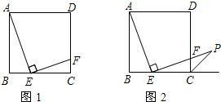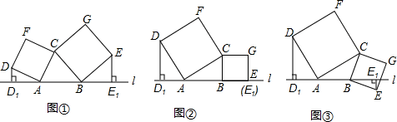如图③，当点E 在直线 l 的下方时，请直接写出三条线段DD 、EE 、AB 之间的数关系． （需
1 1

要证明）

8．（黔南州）如图 1，在边长为 5 的正方形 ABCD 中，点 E、F 分别是 BC、DC 边上的点，且 AE⊥EF， BE=2．
- 求 EC：CF 的值；
- 延长 EF 交正方形外角平分线 CP 于点 P（如图 2），试判断 AE 与 EP 的大小关系，并说明由；
- 在图2 的 AB 边上是否存在一点 M，使得四边形DMEP 是平四边形？存在，请给予证明； 存在，请说明由．

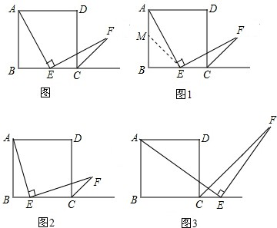

9．（青海）如图（*），四边形ABCD 是正方形，点E 是边 BC 的中点，∠AEF=90，且 EF 交正方形外
角平分线 CF 于点 F．请你认真阅读下面关于这个图的探究片段，完成所提出的问题．
- 探究 1：小强看到图（*）后，很快发现 AE=EF，这需要证明 AE 和 EF 所在的两个三角形全等， 但△ABE 和△ECF 显然全等（一个是直角三角
形，一个是钝角三角形），考虑到点 E 是边 BC 的中点，因此可以选取 AB 的中点 M，连接 EM 后尝试着去证△AEM≌EFC 就， 随即小强写出如下的证明过程：
证明：如图 1，取 AB 的中点 M，连接 EM．
∵∠AEF=90

∴∠FEC+∠AEB=90
又∵∠EAM+∠AEB=90
∴∠EAM=∠FEC
∵点E，M 分别为正方形的边 BC 和 AB 的中点
∴AM=EC
又可知△BME 是等腰直角三角形
∴∠AME=135
又∵CF 是正方形外角的平分线
∴∠ECF=135
∴△AEM≌△EFC（ASA）
∴AE=EF
- 探究 2：小强继续探，如图 2，把条件“点 E 是边 BC 的中点改为“点 E 是边 BC 上的任意一点，其余条件变，发现 AE=EF 仍然成，请你证明这一结论．
- 探究 3：小强进一步还想试试，如图 3，把条件“点 E 是边 BC 的中点改为“点 E 是边 BC 延长线上的一点 ，其余条件仍变， 那么结论 AE=EF 是否成呢？成请你完成证明过程给小强看，
成请你说明由．

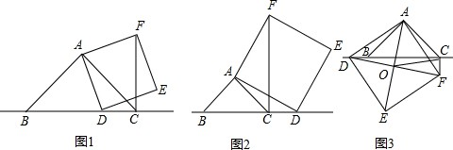

10．（锦州）已知：在△ABC 中，∠BAC=90， AB=AC，点 D 为直线 BC 上一动点（点 D 与 B、C 重合）．以
AD 为边作正方形 ADEF，连接 CF．
- 如图 1，当点 D 在线段 BC 上时，求证：①BD⊥CF．②CF=BC-CD．
- 如图 2，当点D 在线段 BC 的延长线上时，其它条件变，请直接写出 CF、BC、CD 三条线段之间的关系；
- 如图 3，当点D 在线段 BC 的反向延长线上时，且点A、F 分别在直线 BC 的两侧，其它条件变：
①请直接写出 CF、BC、CD 三条线段之间的关系．②连接正方形对角线 AE、DF，交点为 O，连接OC， 探究△AOC 的形状，并说明由．
- 在（3）的条件下，AD 与 AB 满足么条件时？△ AOC 是等边三角形.

11．（黑龙江）在△ABC 中，∠BAC=90， AB=AC，点 D 在线段 BC 上，以 AD 为边长作正方形 ADEF，
如图 1，证：∠ AFC=∠ACB+∠DAC；
- 点 D 在 BC 延长线上，其他条件变，写出∠ AFC、∠ACB、∠DAC 的关系，并结合图 2 给出证

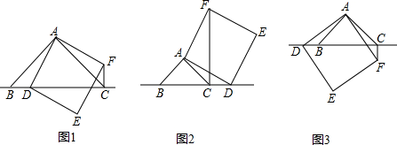明；
在 CB 延长线上，其直接写出∠AFC、∠ 的关系式．
- 点 D
他条件变，
ACB 、 ∠ DAC

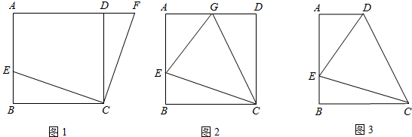

12．（东营）（1）如图1，在正方形 ABCD 中，E 是 AB 上一点，F 是 AD 延长线上一点，且DF=BE．求证：
CE=CF；
- 如图 2，在正方形ABCD 中，E 是 AB 上一点，G 是 AD 上一点，如果∠GCE=45，请你用（ 1）的结论证明：GE=BE+GD．
- 运用（1）（2）解答中所积的经验和知识，完成下题：
如图 3，在直角梯形 ABCD 中，AD∥BC（BC＞AD），∠B=90， AB=BC，E 是 AB 上一点，且∠DCE=45，
BE=4，DE=10，求直角梯形 ABCD 的面积．

13．（永州）探究问题：
- 方法感悟：
如图①，在正方形 ABCD 中，点 E，F 分别为 DC，BC 边上的点，且满足∠EAF=45，连接 EF，求证 DE+BF=EF．感悟解题方法，并完成下填空：
将△ADE 绕点 A 顺时针旋转 90得到△ ABG，此时 AB 与 AD 重合，由旋转可得： AB=AD，BG=DE，∠1=∠2，∠ABG=∠D=90，
∴∠ABG+∠ABF=90 +90 =180，
因此，点 G，B，F 在同一条直线上．
∵∠EAF=45∴∠ 2+∠3=∠BAD-∠EAF=90 -45 =45．
∵∠1=∠2，∴∠1+∠3=45． 即 ∠GAF=∠ ．
又 AG=AE，AF=AF
∴△GAF≌
∴
=EF，故 DE+BF=EF．

- 方法迁移：
如图②，将Rt△ABC 沿斜边翻折得到△ADC，点 E，F 分别为 DC，BC 边上的点，且∠EAF=
猜想 DE，BF，EF 之间有何数关系，并证明你的猜想．

1
2 ∠DAB．试

- 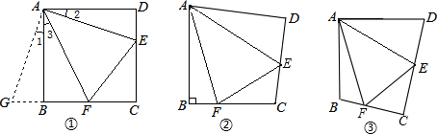问题展：
如图③，在四边形ABCD 中，AB=AD，E，F 分别为 DC，BC 上的点，满足∠EAF=

1
2 ∠DAB，试猜想当∠B

与∠D 满足么关系时，可使得 DE+BF=EF．请直接写出你的猜想（必说明由）．

14．（营口）已知正方形 ABCD，点 P 是对角线 AC 所在直线上的动点，点 E 在 DC 边所在直线上，且随着点 P 的运动而运动，PE=PD 总成．
- 如图（1），当点 P 在对角线 AC 上时，请你通过测、观察，猜想 PE 与 PB 有怎样的关系？（直接写出结论必证明） ；

- 如图（ 2），当点 P
长线上时，（1）中猜想的
？如果成，请给出证
，请说明由；
运动到 CA 的延结 论 是 否 成明 ； 如 果 成
（3）如图（3），

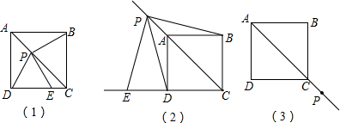
当点 P 运动到 CA 的反向延长线上时，请你用图（ 3）画出满足条件的图形，并判断此时PE 与 PB 有
怎样的关系？（直接写出结论必证明）

15．（咸宁）（1）如图①，在正方形 ABCD 中，△AEF 的顶点 E，F 分别在 BC，CD 边上，高AG 与正方
形的边长相等，求∠EAF 的数．
- 如图②，在Rt△ABD 中，∠BAD=90， AB=AD，点M，N 是 BD 边上的任意两点，且∠MAN=45，将

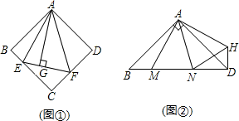△ABM 绕点A 逆时针旋转 90至△ ADH
判断 MN，ND，DH 之间的数关系，
- 在图①中，连接 BD 分别交 AE， EG=4，GF=6，BM=3 2 ，求 AG，MN
位置，连接 NH，试
并说明由．
AF 于点 M，N， 的长．

16．（阜新）如图，点 P 是正方形 ABCD 对角线 AC 上一动点，点 E 在射线 BC 上，且 PB=PE，连接 PD，
O 为 AC 中点．
- 如图 1，当点 P 在线段 AO 上时，试猜想 PE 与 PD 的数关系和位置关系，用说明由；
- 如图 2，当点 P 在线段 OC 上时，（1）中的猜想还成吗？请说明由；

- 如图
AC 的延长在图3 中画形（尺规作
3，当点 P 在
线上时，请你出相应的图图，保作图

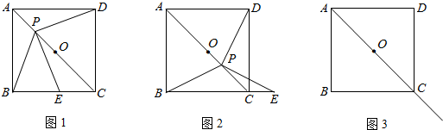痕迹，写作法） ，并判断（1）中的猜想是否成？成，请直接写出结论；成，请说明由．

以上内容仅为本文档的试下载部分，为可阅读页数的一半内容。如要下载或阅读全文，请访问：https://d.book118.com/816115051032010033

